Sistema de Gestión Veterinaria Inteligente
Proyecto: Zooki v2.0

Elaborado por: Juan Sebastián Carvajal Home
Instructor: Oscar Eduardo Yanguas
Tecnología en Análisis y Desarrollo de Software (ADSO) · Ficha 3142784
Servicio Nacional de Aprendizaje (SENA) · Centro Tecnológico de la Amazonia
Florencia, Caquetá

 Zooki Octubre de 2026
Ficha del documento
Fecha | Revisión | Autor
06/10/2026 | — | Juan Sebastián Carvajal Home
Documento validado por las partes en fecha: ____________________
Elaborado por | Revisado por
Fdo.: Juan Sebastián Carvajal Home — Aprendiz | Fdo.: Oscar Eduardo Yanguas — Instructor
Contenido
Historial de versiones 5
Arquitectura del Sistema 6
Estructura de Directorios 6
Guía de Instalación y Configuración 7
Requisitos del Sistema 7
Configuración Paso a Paso 7
Migraciones de la base de datos 8
Modelo de Base de Datos 9
Principios de Diseño (SOLID) 11

Zooki es un sistema web moderno, robusto y eficiente diseñado para la gestión integral de clínicas veterinarias. Facilita la administración de pacientes (mascotas), historias clínicas, citas, y ofrece autenticación nativa segura e inicio de sesión integrado mediante Google Identity Services.

Historial de versiones
El historial completo de versiones (v1.0.0 → v1.12.0), la guía de la primera versión estable y el esquema de versionamiento (Zooki SemVer) se documentan aparte en documentacion/HistorialVersiones.md (pestaña «Historial de versiones» del portal), para no inflar esta sinopsis.

Arquitectura del Sistema
El proyecto está construido bajo una arquitectura MVC (Modelo-Vista-Controlador) con PHP puro:
Figura 1
Arquitectura del Sistema
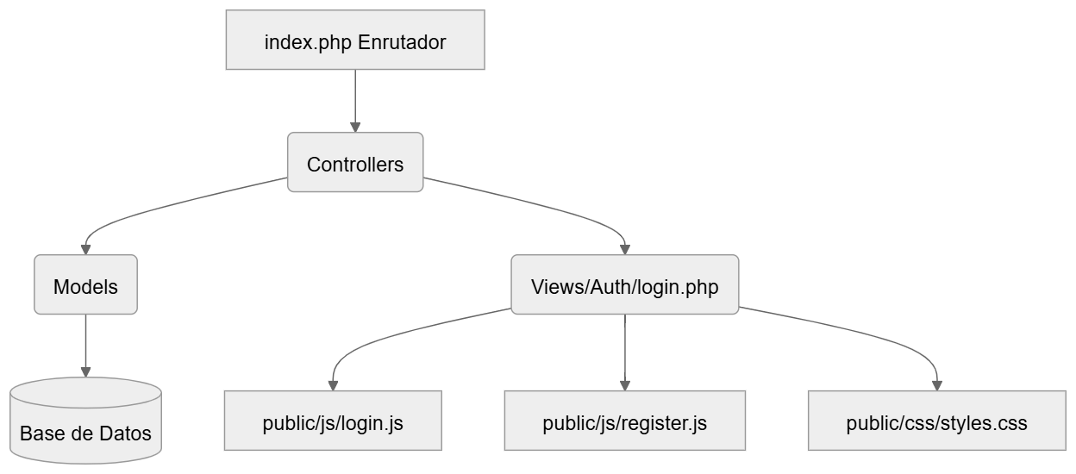

Estructura de Directorios
- /config/: Configuración global del sistema, conexión a base de datos y utilidades.
- /controllers/: Controladores encargados del procesamiento de peticiones y lógica del sistema.
- /models/: Modelos de base de datos que representan las tablas principales (usuarios, mascotas).
- /views/: Vistas PHP estructuradas. Las vistas de autenticación están en /views/auth/.
- /helpers/: Clases de apoyo enfocadas en la seguridad (Security.php, Csrf.php).
- /public/: Único punto de acceso del cliente. Contiene:
  - css/styles.css: Estilos unificados del sistema.
  - js/login.js: Lógica de animación de flip, alertas, modales e integración de Google.
  - js/register.js: Validación en tiempo real y flujo de registro.
  - img/: Recursos gráficos e imágenes del collage del Bento Grid.

Guía de Instalación y Configuración

Requisitos del Sistema
- Servidor web Apache o Nginx.
- PHP 8.0 o superior (con extensiones pdo_mysql, openssl y json habilitadas).
- Servidor MySQL/MariaDB.
- Composer (para gestión de dependencias en caso de requerirse).

Configuración Paso a Paso
- Clonar el Proyecto:
- git clone <url_de_tu_repositorio>
- Configurar Variables de Entorno (.env): Duplica el archivo .env.example en la raíz, renombralo como .env e ingresa tus credenciales de base de datos y tu ID de cliente de Google:
- DB_HOST=localhost
DB_NAME=zooki_db
DB_USER=root
DB_PASS=tu_contraseña
# Google Identity Services API Client ID
GOOGLE_CLIENT_ID=tu_client_id_de_google.apps.googleusercontent.com
- Configuración de Servidor Local (Virtual Host): Se recomienda configurar un Host Virtual que apunte al directorio public/ del proyecto para el correcto funcionamiento de las rutas relativas.
- Importar la Base de Datos: Importa el esquema SQL inicial ubicado en database/01_schema.sql en tu servidor MySQL y luego aplica las migraciones con php scripts/migrar.php.

Migraciones de la base de datos
Las migraciones son los archivos database/NN_nombre.sql con número 04 o mayor. En el servidor se aplican solas: al arrancar, el contenedor web ejecuta docker/iniciar.sh, que corre scripts/migrar.php y después inicia Apache. Como Dokploy reconstruye el contenedor en cada despliegue, basta con subir el archivo .sql nuevo junto con el código.
- Registro: cada migración aplicada queda en la tabla schema_migraciones, así que ninguna se repite.
- Línea base: las migraciones 04 a 12 se aplicaron a mano antes de que existiera el registro, y la 06, la 07 y la 09 no se pueden repetir: la 07 y la 09 redefinen los estados de las citas con la lista de su época y borrarían sin_cerrar y cerrada_sin_consulta. La primera vez que el migrador corre en una base que ya tiene el esquema, las anota como aplicadas sin ejecutarlas.
- Si una falla: se detiene ahí, no la anota (se reintenta en el siguiente arranque) y Apache arranca igual para no tumbar el sitio. El error aparece en los logs del contenedor en Dokploy con el prefijo [migraciones] ERROR.
- En local: php scripts/migrar.php aplica las que falten; con --revisar solo muestra cuáles aplicaría.
- Al escribir una migración nueva: usa el número siguiente y hazla repetible (comprueba si la columna o la fila ya existe antes de crearla, como en database/13_razas_portal.sql). En una instalación nueva, MySQL ejecuta todos los .sql al crear la base y luego el migrador vuelve a correr las posteriores a la 12.

Modelo de Base de Datos
Zooki cuenta con un esquema relacional estructurado en MySQL para garantizar la integridad y auditoría de la información clínica. Las tablas principales se dividen en:
- Autenticación y Roles:
  - roles: Define accesos (administrador, veterinario, recepcionista, propietario).
  - usuarios: Almacena documentos de identidad, correos (únicos) y contraseñas seguras.
  - password_resets: Tokens temporales con caducidad para el restablecimiento de contraseñas.
- Gestión Veterinaria:
  - especies y razas: Catálogos precargados para la correcta catalogación de pacientes.
  - mascotas: Pacientes asociados a su respectivo propietario, incluyendo raza, peso, sexo e historial.
  - colores_base y mascota_colores: Relación de muchos a muchos para el pelaje de las mascotas.
  - vacunas: Registro detallado del historial de vacunación y próximas dosis para los pacientes.
  - desparasitaciones: Control y dosificación de tratamientos preventivos de desparasitación interna y externa.
- Operación Diaria:
  - tipos_cita: Tipos de cita parametrizados con su respectiva duración (Consulta general, cirugía, etc.).
  - citas: Control de agenda médica con restricciones de unicidad para evitar cruces de horarios de veterinarios.
  - consultas: Registros clínicos de anamnesis, constantes fisiológicas (peso, temperatura, frecuencia cardíaca), diagnóstico y plan de tratamiento.
  - tratamientos: Medicamentos, dosis, vías de administración y duración asociados a las consultas clínicas.
  - archivos_clinicos: Almacenamiento e indexación de archivos externos adjuntos (exámenes de laboratorio, radiografías) vinculados a una consulta.
  - notificaciones (externas por email) y notificaciones_internas (en la plataforma): Canales de alerta para recordar citas, avisar eventos o enviar mensajes administrativos por rol o usuario.
- Seguridad y Control:
  - auditoria_mascotas: Historial de modificaciones de campos clave en los pacientes para mantener la trazabilidad de los cambios.
  - auditoria_sistema: Log detallado de operaciones de seguridad (LOGIN, LOGOUT, LOGIN_FAIL) e inserción, modificación o eliminación de datos, registrando información en formato JSON (datos anteriores y nuevos) junto con la IP y fecha.

Principios de Diseño (SOLID)
El diseño arquitectónico de Zooki cubre de forma parcial los principios SOLID para asegurar un código mantenible a medida que el sistema escala, adaptándolos pragmáticamente a un entorno PHP nativo rápido:
- Responsabilidad Única (SRP): Aplicado parcialmente mediante helpers de seguridad (Csrf.php, Security.php) y enrutadores dedicados que aíslan la lógica de autenticación de la presentación visual.
- Abierto/Cerrado (OCP): Modularidad en el enrutamiento centralizado que permite agregar nuevas rutas de controladores sin modificar la estructura del despachador inicial.
- Nota: Para mantener la ligereza y rapidez en las operaciones CRUD, ciertos flujos de bases de datos y controladores acoplan directamente lógica para evitar sobrecarga de abstracciones innecesarias.

